以下的规范只保证表情生成工具能正常使用，并不代表是模型所有的规范。

1. 所有模型的前缀以小写的msh_ 命名

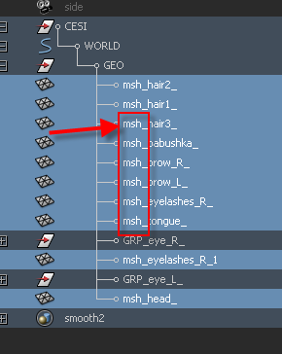

1. 所有模型必须有 “_” 的后缀

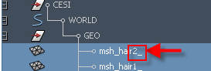

1. 所有模型的数值已经清0

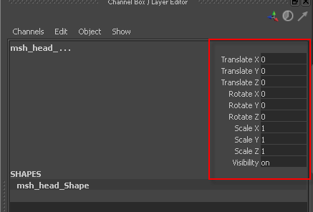

1. 模型的中线对齐Y轴

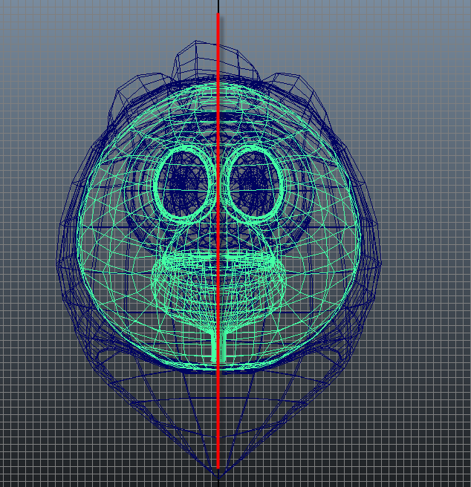

1. 眼球是正圆形，如果加了晶格变形，那么先关掉晶格变形。

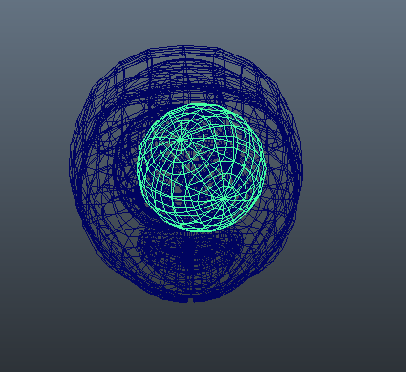

1. 眼皮的线规范并且段数足够制作闭眼表情。

眼皮线以外的额头即是眉毛可活动的区域。通常眉毛是不能活动到眼皮上的

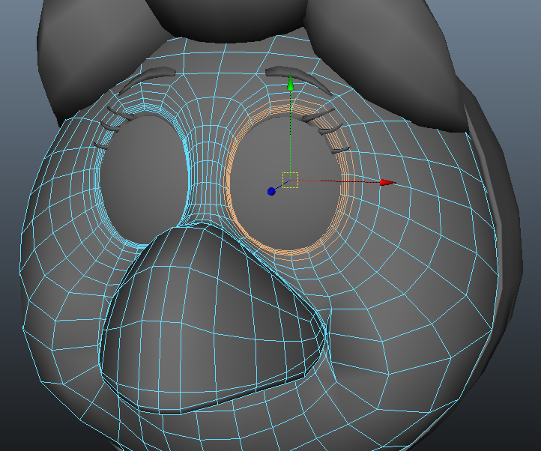

1. 睫毛尽量精确的匹配眼皮的线段数 并且睫毛模型最好分离开来。

改变一个小细节，能使制作成本缩短不少

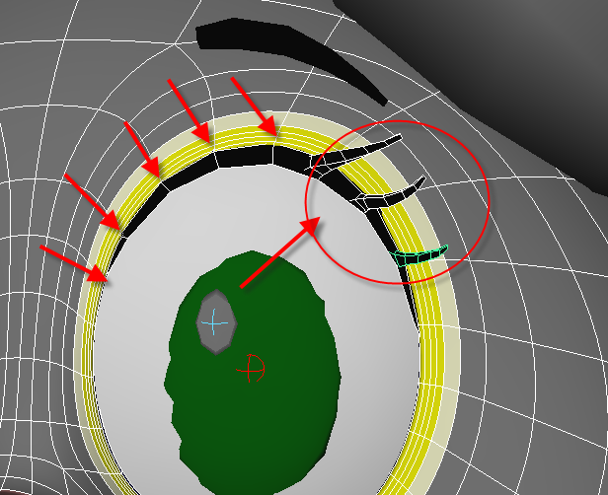

注意 如果有睫毛的角色，眼皮需要更多的线段数 这样防止在眼皮smooth时照成大幅形体收缩而与睫毛分离

1. 检查眼球是否是正圆形

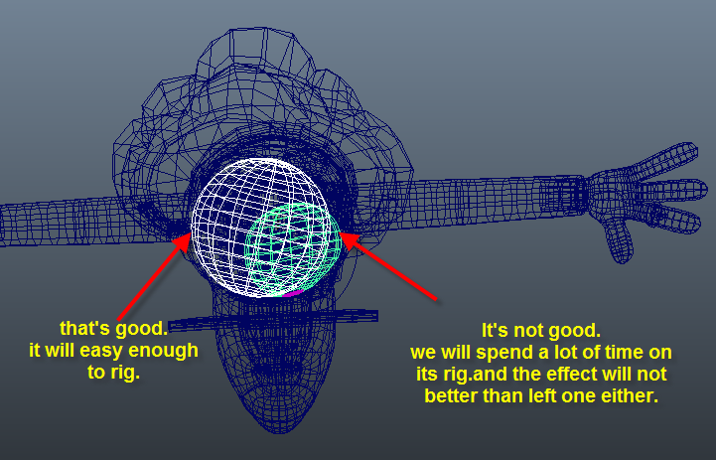

如果是眼球过大导致跟头部穿插的地方可以使用晶格修正。而眼眶所框住的眼球弧面不要使用晶格去修改其形状。

